视频监控方案

×××××××××××项目经理部

2011 年

8 月

8 日

目 录

1. 工程概

况 .....................................................................

.......................................................1 2.

视频监控方案

概

述

.....................................................................

.......................................1 3.

无线监控系统关键

点 .....................................................................

...................................1 4.

无线监控系统方

案 .....................................................................

.......................................1 4.1

前端部

分 .....................................................................

................................................1 4.2

传输部

分 .....................................................................

................................................1 4.3

监控指挥中心部

分 .....................................................................

.................................2 5.

无线监控系统的组

成

.....................................................................

...................................2 6.

无线监控系统的功能说

明

.....................................................................

............................ | 2 | 7. | 无线监控系统结构示意
图 .....................................................................
............................ | 3 | 8. | 无线监控系统的施工工艺流
程 .....................................................................
.................... | 4 9. |  | 无线监控的施工组织计
划 .....................................................................
............................ | 4 | 10. | 无线监控系统质量保证措
施 .....................................................................
...................... | 6 11. |  | 无线监控系统工程自检和验
收 .....................................................................
.................. | 6 12. |  | 无线监控系统的安全生产技术措
施 .....................................................................
..........7 13. | 无线监控系统的检修维护制
度 .....................................................................
.................. | 7 14. |  | 从业人员智能卡管理方

案 8

第 1 页

- 工程概况

××项目总建筑面积 386501.02? ，由××栋商品住宅楼、一座幼儿园、一座商

业楼和地下车库及商铺等组成，分二批次开发，其中一期一批次开发××栋、商业

楼、地下车库及商铺 ; 一期二批次开发余下××栋和幼儿园。××总公司有限公司

首先承建××栋商铺，一期二批次的×× #栋幼儿园及附属车库。

- 视频监控方案概述

随着社会的不断进步，安全生产的概念已经深入人心，人们对安全生产的要求也越来越高。在事故多发的建筑行业，如何保证施工人员的人身安全，以及工地的建筑材料、设备等财产的保全是施工单位关心的头等大事。由于施工环境的限制，设备、材料的安全管理不完善及部分员工的自我防护意识的薄弱，为犯罪分子提供了可乘之机。为了建筑工地的安全管理 ，项目部决定按照《长沙市全面推行建筑从业人员信息智能管理系统和施工现场视频监控系统工作方案》的通知精神，将监控技术引入施工现场，由于监控环境的特殊性，建筑工地布线困难，项目部决定采用灵活性高，扩展性强，维护简单的无线监控。

- 无线监控系统关键点

- 地基基础阶段的监控。

- 地面、楼面施工阶段的监控。

- 高层作业的监控。

- 工地文明施工的重点监控。

- 无线监控系统方案

4.1 前端部分

前端主要由摄像机、视频 编码器，以及整个前端的避雷、安装支架和基础设

施组成。

4.2 传输部分

数字微波传输视频监控系统组成包括 :

(1)HD-9500E 数字微波图像发射机 :

第 1 页

(2)HD-9500ETX天线一体化数字微波图像发射机

(3)HD-5800SPL9 抛物面微波图像发射机天线

(4)HD-5158BKT宽频板状定向天线
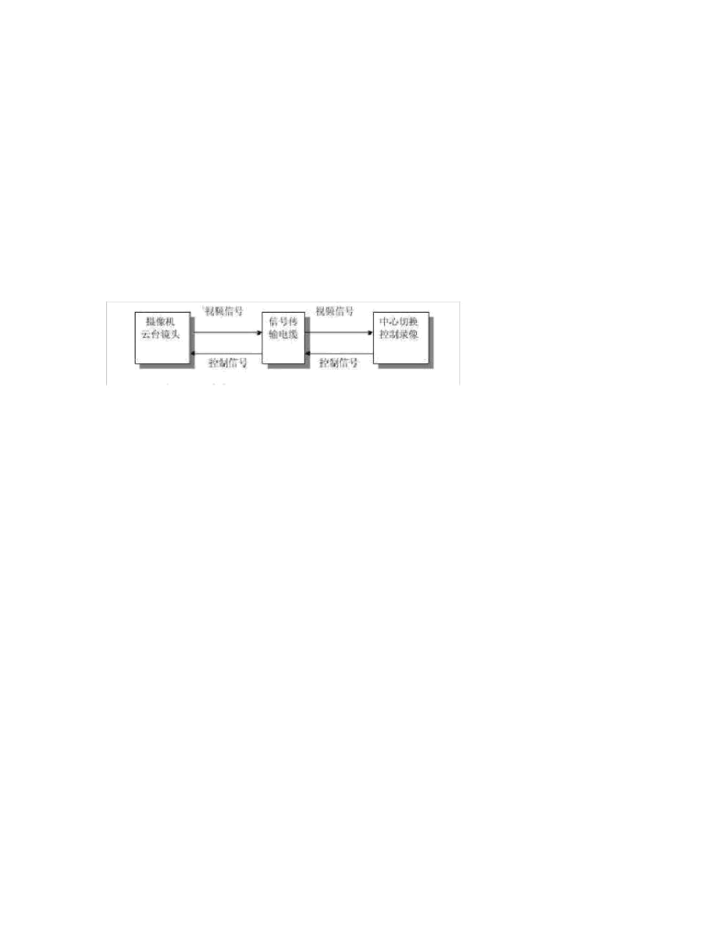

4.3 监控指挥中心部分

监控指挥中心是整个系统的控制，图像显示，图像录像中心，监控中心能向指

挥调度人员提供全面的、清晰的、可操作的、可录制的、可回放的现场实时图像，

并与市安监站监控指挥中心联网配套。

- 无线监控系统的组成

系统由前端图像信号采集，图像信号及控制信号中间传输、中心图像切换控制

三部分组成，结构示意图如下 :

- 无线监控系统的功能说明

- 施工现场重点监控部位分别架设 8 台带全方位云台、室外防护罩及带自动光圈镜头一体化摄像机，通过监控中心键盘、鼠标操作，可实现云台的上下、左

右、镜头的远近、自动长短焦，光圈大小操作，实现对施工现场 及人员的全方位监视需要。

- 硬盘录像可实现对画面的任意切换、定时切换，顺序切换及对前端设备的

控制。

- 监控中心高数字硬盘录像机一台，实现长时间录像监控图像的需要。

- 监控安装位置范围示意表

摄象机安装位置 摄象机监控范围 备注 A 安装在建筑工地大门口 监控建筑工

地大门人员及器具、材料进出情况 1 台 B 安装在××栋塔吊 监控建筑工地施工

现场情况 1 台

1 台 C 安装在××栋塔吊 监控建筑工地施工现场情况

第 2 页

1 台 ×× #栋塔吊 监控建筑工地施工现场情况 D 安装在
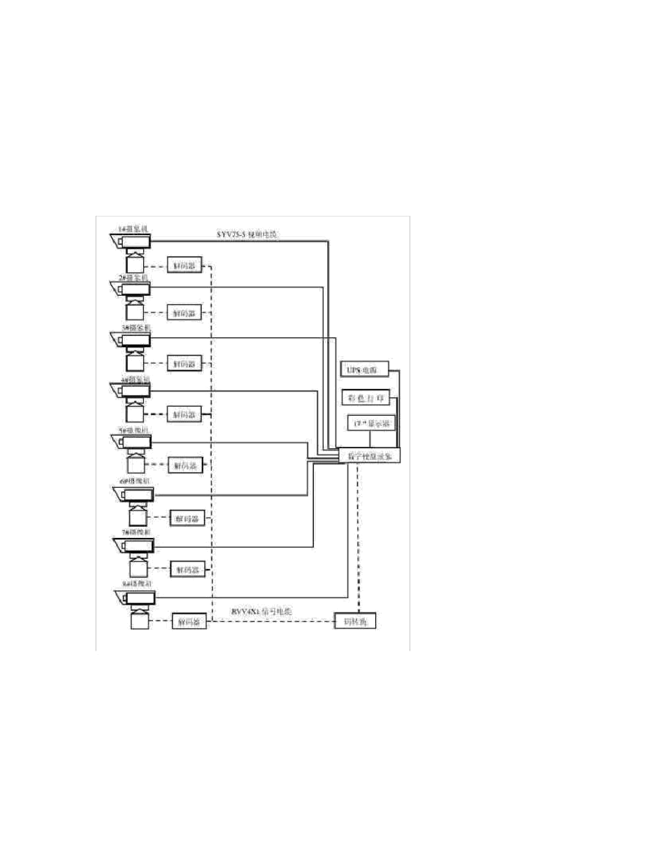

E 监控建筑工地施工现场情况 1 台 安装在×× #栋施工电梯口

F 监控建筑工地施工现场情况 1 台 安装在×× #栋施工电梯口

G 安装在×× #栋施工电梯口 监控建筑工地施工现场情况 1 台

安装在建筑工地通往×× #栋路 H 监控建筑工地施工现场情况 1 台 口

- 无线监控系统结构示意图

第 3 页

- 无线监控系统的施工工艺流程 (1) 现场勘查

工程技术人员进驻现场、查清管线、确定前端位置、安装方式。(2) 针对现场

实际进行合理地，周密地系统设计，以便有效地指导工程实施。 (3) 技术准备

- 设备验货

对所选用的设备器材，对每一个技术方案都要进行必要的现场试验，使设备的

选型

装配达到最佳效果，提前对系统软件进行编程设计，及时处理可能出现的问

题。安装前

对购进设备进行检验、测试、发现问题及时通知厂商退货。

- 线管敷设

按照现场情况，编制出合理的敷设方案，做到不漏敷，不错敷，报政敷设质

量，在

给定的时间按内将线缆准确地敷设到位，并进行线路校验。

预装基础 (6)

对于需要预先安装的基础，首先要进行方案设计，设计出合理的安装配件。

- 设备组装

为提高安装效率，需对前端设备进行组装调试，分期分批将设备安装到位。

- 设备调试

首先进行独立系统的调试，使其达到系统设计要求。

(9) 系统调试

完成软件性的测试，进行相关系统的联调，实现系统的最终设计要求。(10)

试运行

检验系统的可靠性，发现问题及时处理。

- 工程验收

- 无线监控的施工组织计划

- 工程施工进度表 ( 从设备订货到系统验收共用 50 个工作日 )

第 4 页


- 施工机械需要量计划表

序号机械名称 数量1 压线钳3把2 万用表4个3 电锤2台4 手电钻

2台5 机械弯管器 1 个6 人字梯2个7 套管机1个8 手锤2把9 钢锯3

个 10 尖嘴钳 4 个 11 电烙铁 4 个 12 螺丝刀 6 把 (3) 投入劳动力需要量计划表

序号 工 种 数 量 1 现场工程师 1 人 2 布线及管工 6 人 3 电气安装工程师

- 人

第 5 页

- 无线监控系统质量保证措施

- 认真贯彻执行国家《建筑法》、《建筑电气安装工程质量检验评定标准》

- 系统所有组件 ( 包括硬件、软件 ) 采用通用的标准化模块，具有通用性、可扩展性和可维护性

- 所选的产品和设备必须有明确的可靠性指标，并且能够满足系统可靠性指

标

- 凡用于施工的材料、设备，必须有供应商提供的合格证明文件或出厂合格证，并须作开箱检验，必要时，可抽查送检或复验提供合格证书，作为入档资料。

- 无线监控系统工程自检和验收

工程自检和验收是检查评定工程质量的重要一环，在施工现场视频监控系统的工程项目施工过程中，除按有关质量标准抽检外，还应对隐蔽工程、分项工程和竣工交验工程进行验收。验收时业主、设计单位、监理工程师都应参加，验收记录应由参加方办理签证，先对报验项目进行自检自验，合格后方进行预验和总验。验收前要编制好竣工交验大纲，在业主的组织下，邀请设计单位，监理单位及有关部门参加，施工单位应做好交验准备，提供下列资料 :

- 设计文件和相关技术标准 ;

- 系统的验收规范和标准 ;

- 系统的评估办法 ;

- 施工图纸、竣工图纸及施工中各类设计变更单、施工洽商单;

- 各种施工记录、包括管线敷设记录、设备安装调试记录、试运行记录等。

- 各类设备资料，包括产品说明书、用户操作手册、保修单等;

- 各种管理资料，包括公司资质证明、开工报告、竣工报告等。

然后按竣工交验程序，分别对系统功能、施工资料等项目进行检查和验收，具

体验收内容为 :

- 安装设备的数量、型号、规格 ;

- 完整的竣工、验收资料一式四份 ;

- 设备安装、调试的特殊性 ;

第 6 页

- 备品和备件 ;

- 系统功能和技术指标 ;

- 操作和维护手册 ;

- 系统质量 ;

最后做出评价意见，完成竣工交验工作，对交验中提出的问题，应限期整改。

- 无线监控系统的安全生产技术措施

- 建立安全管理网络，实行“四全”即全员、全过程、全方位、全天候的动态管理，保证安全生产的顺利进行。

- 建立健全的安全管理制度，所有现场施工人员都必须严格执行。

加强安全检查工作，消除事故隐患，采取定期、不定期、突击性、特殊性检(3)

查的多种形式坚持作业前、作业中、作业后的全过程检查，并且抓好检查后的

整改工作。使不安全因素及时排除。

- 落实安全保证措施，加强成品保护意识，避免因人为、二次搬运过程，安

装等外界因素对成品设备造成的损伤。

- 无线监控系统的检修维护制度

系统通过验收后，转入运行保障期和质量保证期，为确保系统长期处于正常运

行状态，除正确操作，合理使用外，还需建立检修维护制度。坚持经常性的维护，

保证电子设备清洁、干燥、除尘、防潮、防静电。坚持定期或及时的故障维修，保

证系统正常、可靠、持续的运行。

- 从业人员智能卡管理系统方案

为了实现通用项目建筑业从业人员管理的智能化和规范化，确保工程质量和安

全生产，通用项目建筑从业人员信息卡“发卡前安全知识培训考试”工作实施方案

如下 :

- 组织领导 :

成立“发卡前安全知识培训考试”工作领导小组，负责培训考试的组织领导工

作。

第 7 页

- 组长: ××

副组长 : ××

成员 : ××培训考试对象

所有为通过建设部办法的职业技能岗位证书的从业人员。 3) 培训内容 :

建筑从业人员主要培训的内容 : 安全常识、规章制度、道德素质、急救知识 4)

步骤实施 : 编制教案、组织培训、组织考试

  - 工作要求 : 加强组织领导，广泛宣传发动，落实培训经费，严肃工作纪律。

- 分类办理建筑从业人员信息卡 :

- 建筑工人 ( 绿色卡 )

- 项目管理人员 ( 黄色卡 )

- 监理人员 ( 蓝色卡 ) (

第 8 页

